**TRƯỜNG ĐẠI HỌC QUỐC TẾ HỒNG BÀNG**

**BỘ MÔN CÔNG NGHỆ THÔNG TIN**

**□&□**



**BÁO CÁO LAB**

**BÀI THỰC HÀNH   
THIẾT KẾ WEB**

**Giảng viên hướng dẫn** **: Hoàng Ngọc Long**

**Sinh viên thực hiện** **: Lê Hiếu Nghiêm**

**Mã số sinh viên** **: 2311110011**

**TP. Hồ Chí Minh, 2024**

TRANG CAM KẾT

Tôi xin cam kết báo cáo thường kỳ này được hoàn thành dựa trên các kết quả thực hiện bài thực hành của tôi và các mã nguồn và kết quả này chưa được dùng cho bất cứ báo cáo của sinh viên nào khác.

*TP.HCM, ngày 25 tháng 09 năm 2024*

Người thực hiện

**Lê Hiếu Nghiêm**

NHẬN XÉT CỦA GIẢNG VIÊN

TP.HCM, Ngày Tháng Năm 2024

Chữ ký giảng viên

MỤC LỤC

TRANG CAM KẾT i

NHẬN XÉT CỦA GIẢNG VIÊN ii

MỤC LỤC iii

LAB 1. 4

1.1. Kết quả thực hiện bài 1 4

1.1.1. Test case 1 4

1.1.2. Test case 2 4

1.1.3. Test case 3 4

1.2. Kết quả thực hiện bài 2 4

1.2.1. Test case 1 4

1.2.2. Test case 2 4

1.2.3. Test case 3 4

LAB 2. 4

2.1. Kết quả thực hiện bài 1 4

2.1.1. Test case 1 5

2.1.2. Test case 2 5

2.1.3. Test case 3 5

KẾT LUẬN 5

# 

## Kết quả thực hiện bài 1

*Sinh viên tóm tắt cách giải quyết bài 1 và cung cấp 3 test case khác nhau.*

### Test case 1

*Sinh viên chụp hình ảnh chạy chương trình thể hiện rõ việc nhập dữ liệu (input) và kết quả (output) cho trường hợp dữ liệu 1*

### Test case 2

*Sinh viên chụp hình ảnh chạy chương trình thể hiện rõ việc nhập dữ liệu (input) và kết quả (output) cho trường hợp dữ liệu 2*

### Test case 3

*Sinh viên chụp hình ảnh chạy chương trình thể hiện rõ việc nhập dữ liệu (input) và kết quả (output) cho trường hợp dữ liệu 3*

## Kết quả thực hiện bài 2

### Test case 1

### Test case 2

### Test case 3

# 

## Kết quả thực hiện bài 1

Tóm tắt :

B1: Khởi tạo file login.html , app.css , login.js liên kết css bằng thẻ link và liên kết js bằng thẻ script

B2: Tạo thêm các component html riêng như header.html , footer.html lợi dụng thuộc tính DOM innerHTML để in chung header và footer ở các trang khác nhau

B3: Header điều chỉnh thành flex để căn chỉnh các thành phần bên trong ,

Tiêu đề tạo màu nền bằng background-color và color

B4: Tạo label và Input cho người dùng nhập dữ liệu và button để nhấn xác nhận

### Test case 1

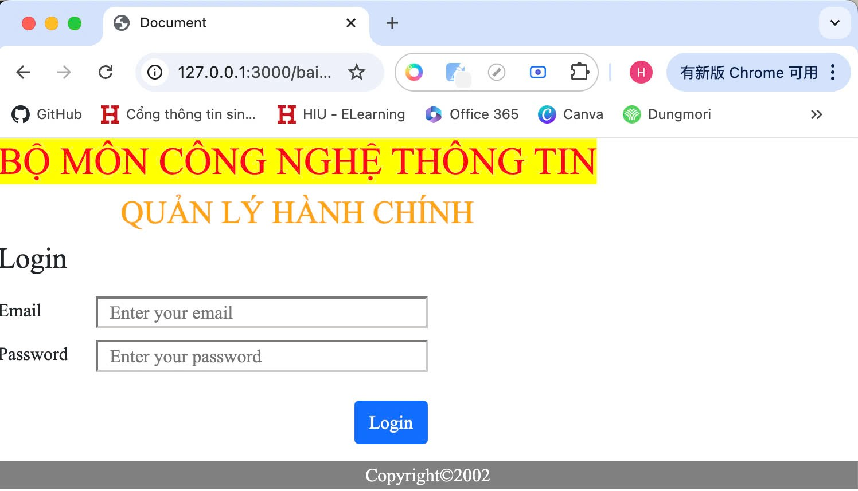

## Kết quả thực hiện bài 2

Tóm tắt:

B1: Logo điều chỉnh kích cỡ đối với logo có bóng đổ thì sử dụng box-shadow

B2: Tiêu đề sử dụng animation transform:translateY để tạo hiệu ứng rơi xuống và lên lại của tiêu đề, tiêu đề phụ tạo animation bằng keyframe điều chỉnh mỗi % sẽ thay đổi color thành 1 màu khác nhau , tại tiêu đề điều chỉnh transition và đặt thêm thuộc tính infinite để hiệu ứng này lặp vô tận

### Test case 1

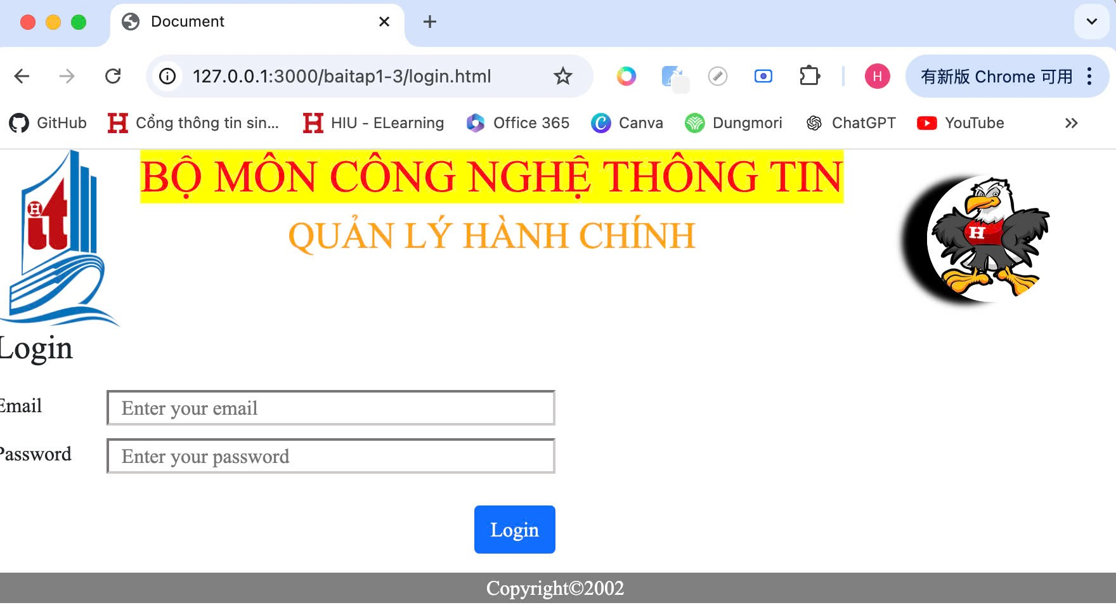

## Kết quả thực hiện bài 3

Tóm tắt:

B1: Viết hàm lấy dữ liệu ô input bằng thuộc tính của form event.target.name.value rồi kiểm tra hợp lệ thì window.location.href để chuyển trang sang home.html , nếu không hợp lệ sẽ thông báo cho người dừng bằng alert và xóa dữ liệu trong ô input

B2: liên kết bootstrap bằng các link được cung cấp ở trang chủ copy các component cần thiết trong bootstrap như menu pagination table để tạo giao diện như đề.

### Test case 1

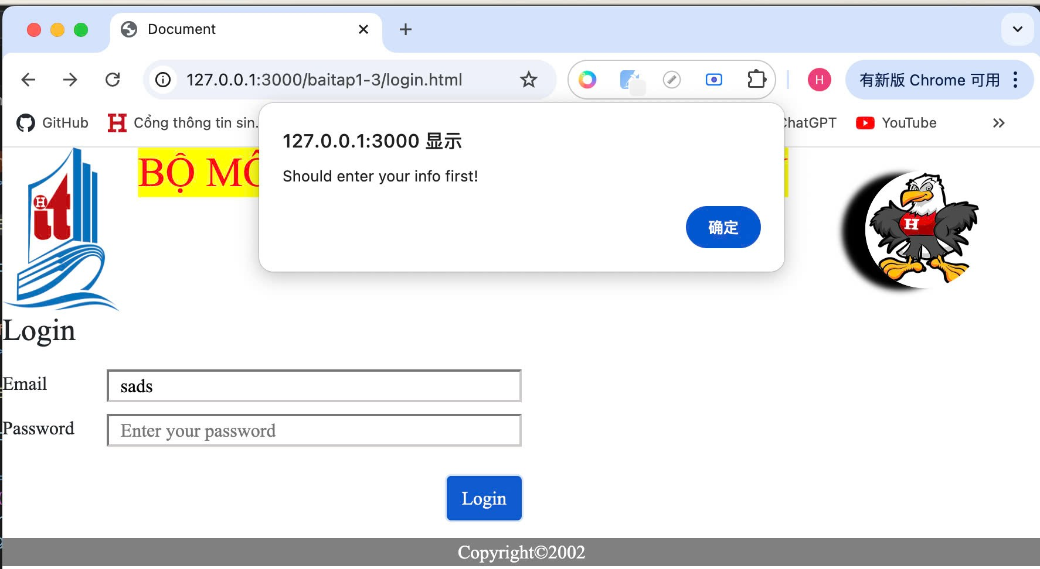

### Test case 2

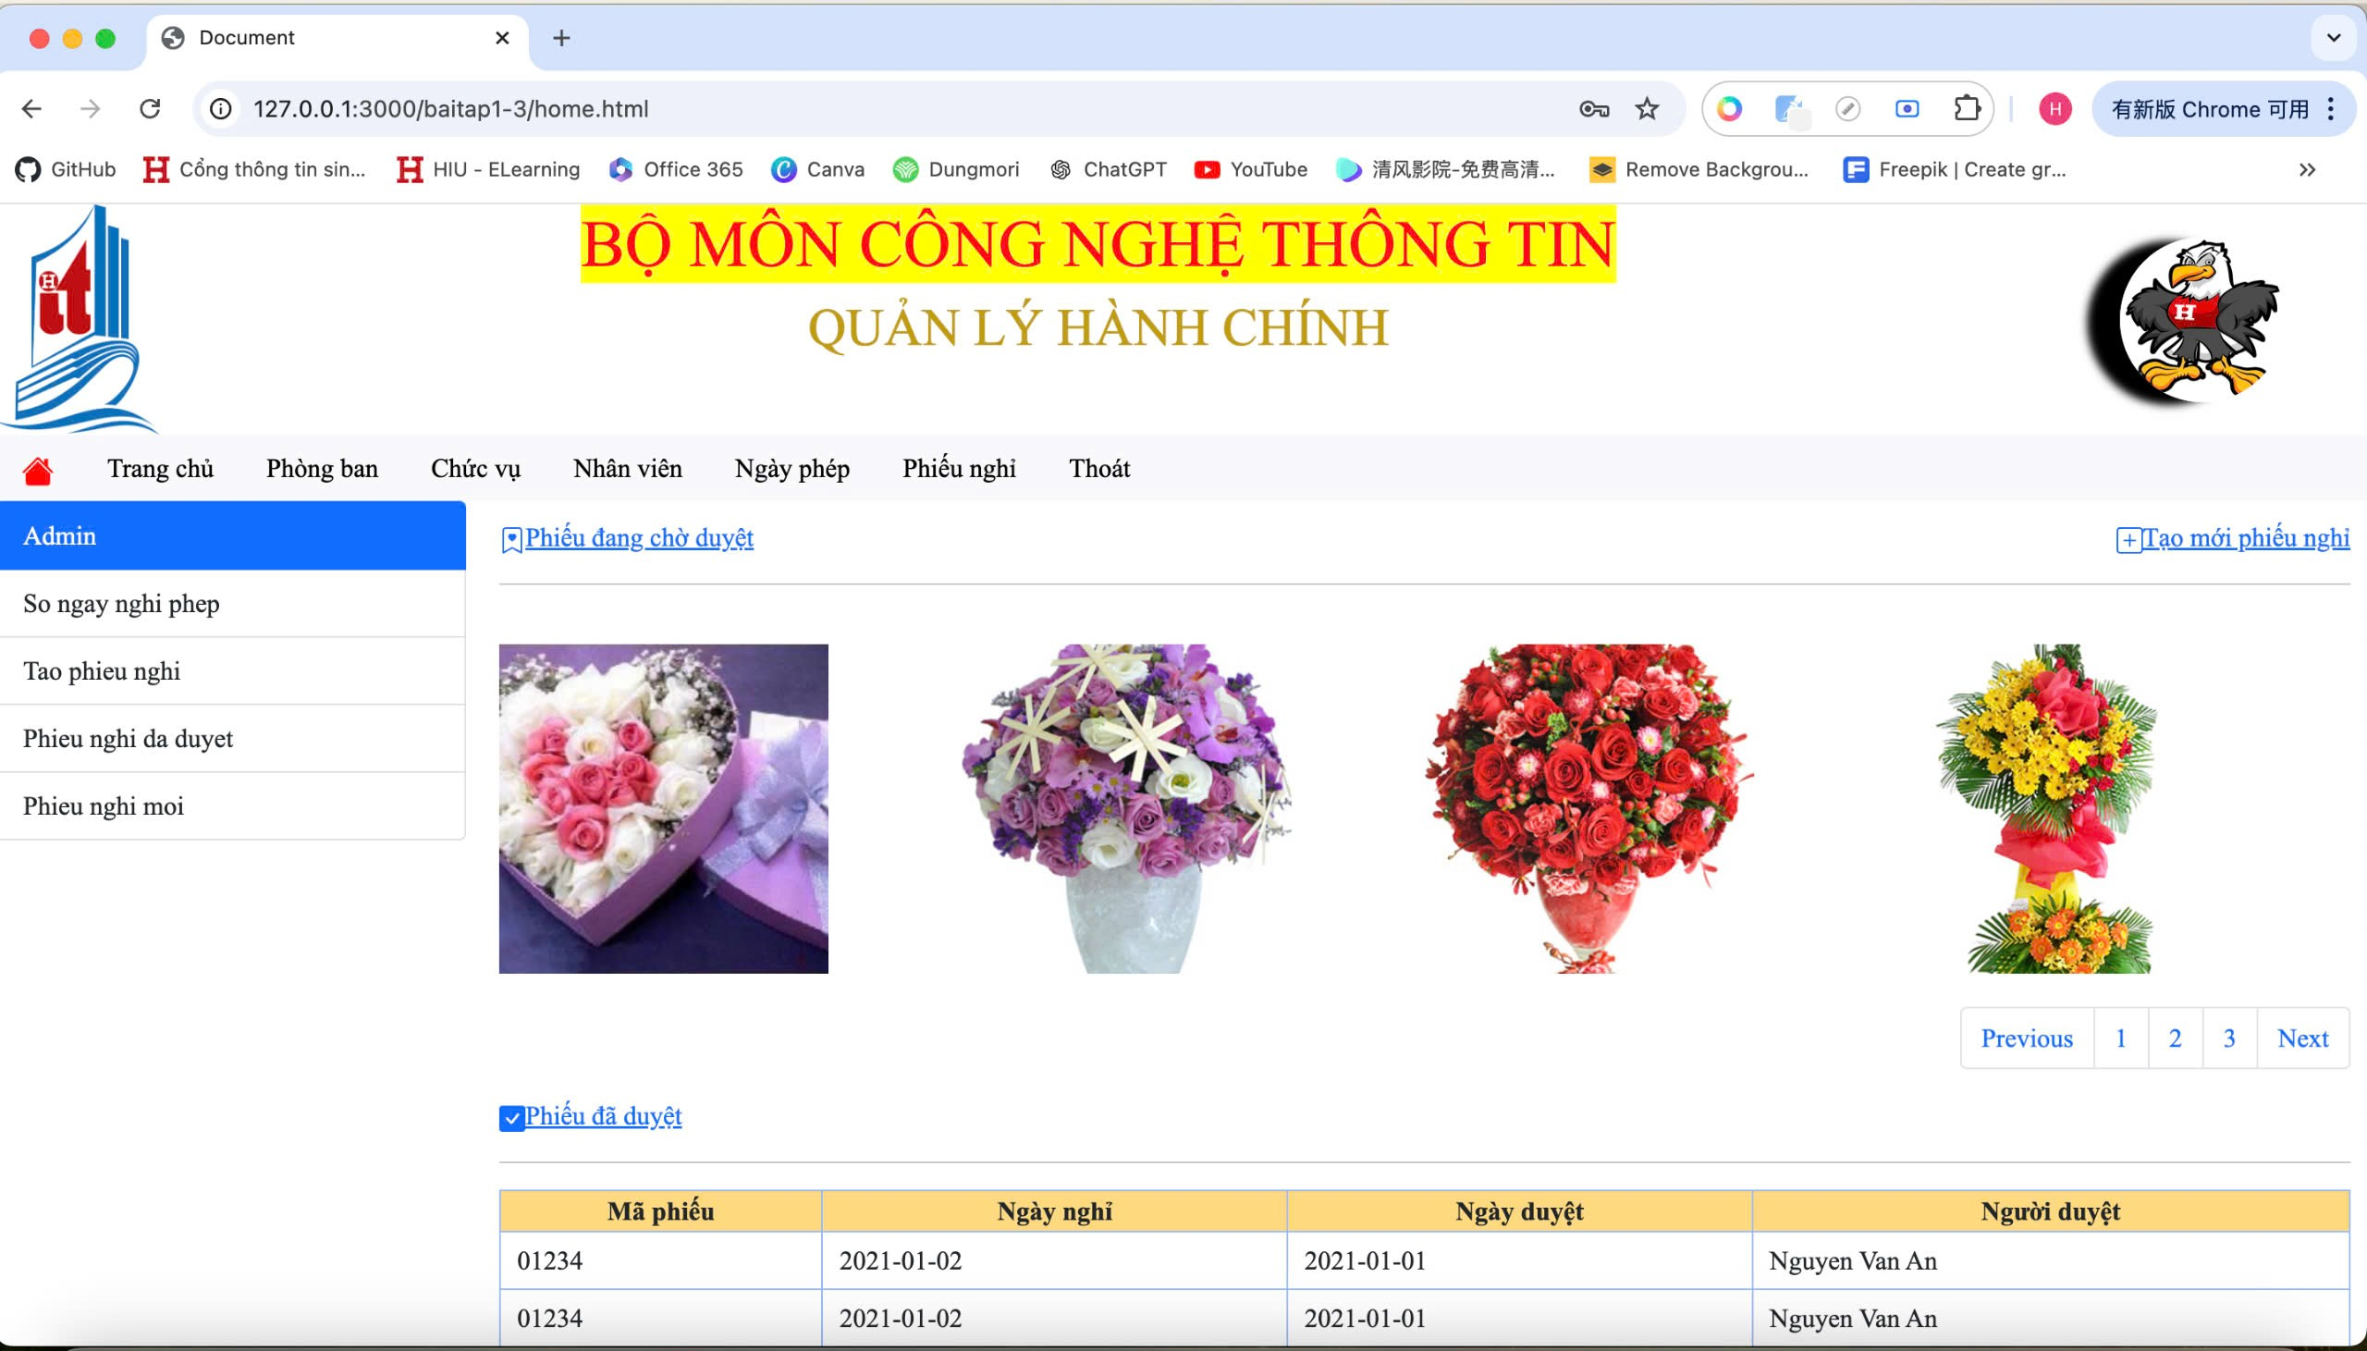

## Kết quả thực hiện bài 4

Tóm tắt:

B1: liên kết bootstrap bằng các link được cung cấp ở trang chủ copy các component cần thiết trong bootstrap như card pagination để tạo giao diện như đề.

B2: Sử dụng các thuộc tính css như position: relative hoặc position:absolute để căng chỉnh vị trị của các ribbon và thuộc tính overflow:hidden để ẩn đi các phần bị tràng

B3: Sử dụng transform: rotate để điều chỉnh góc nghiên của các card hình ảnh

### Test case 1

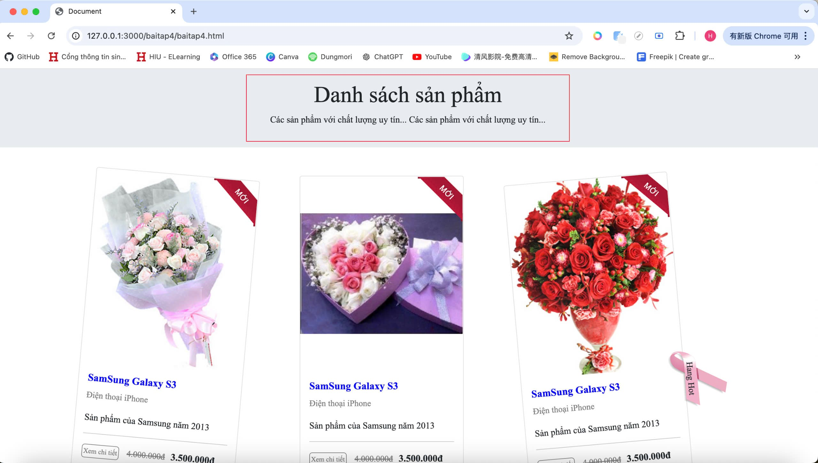

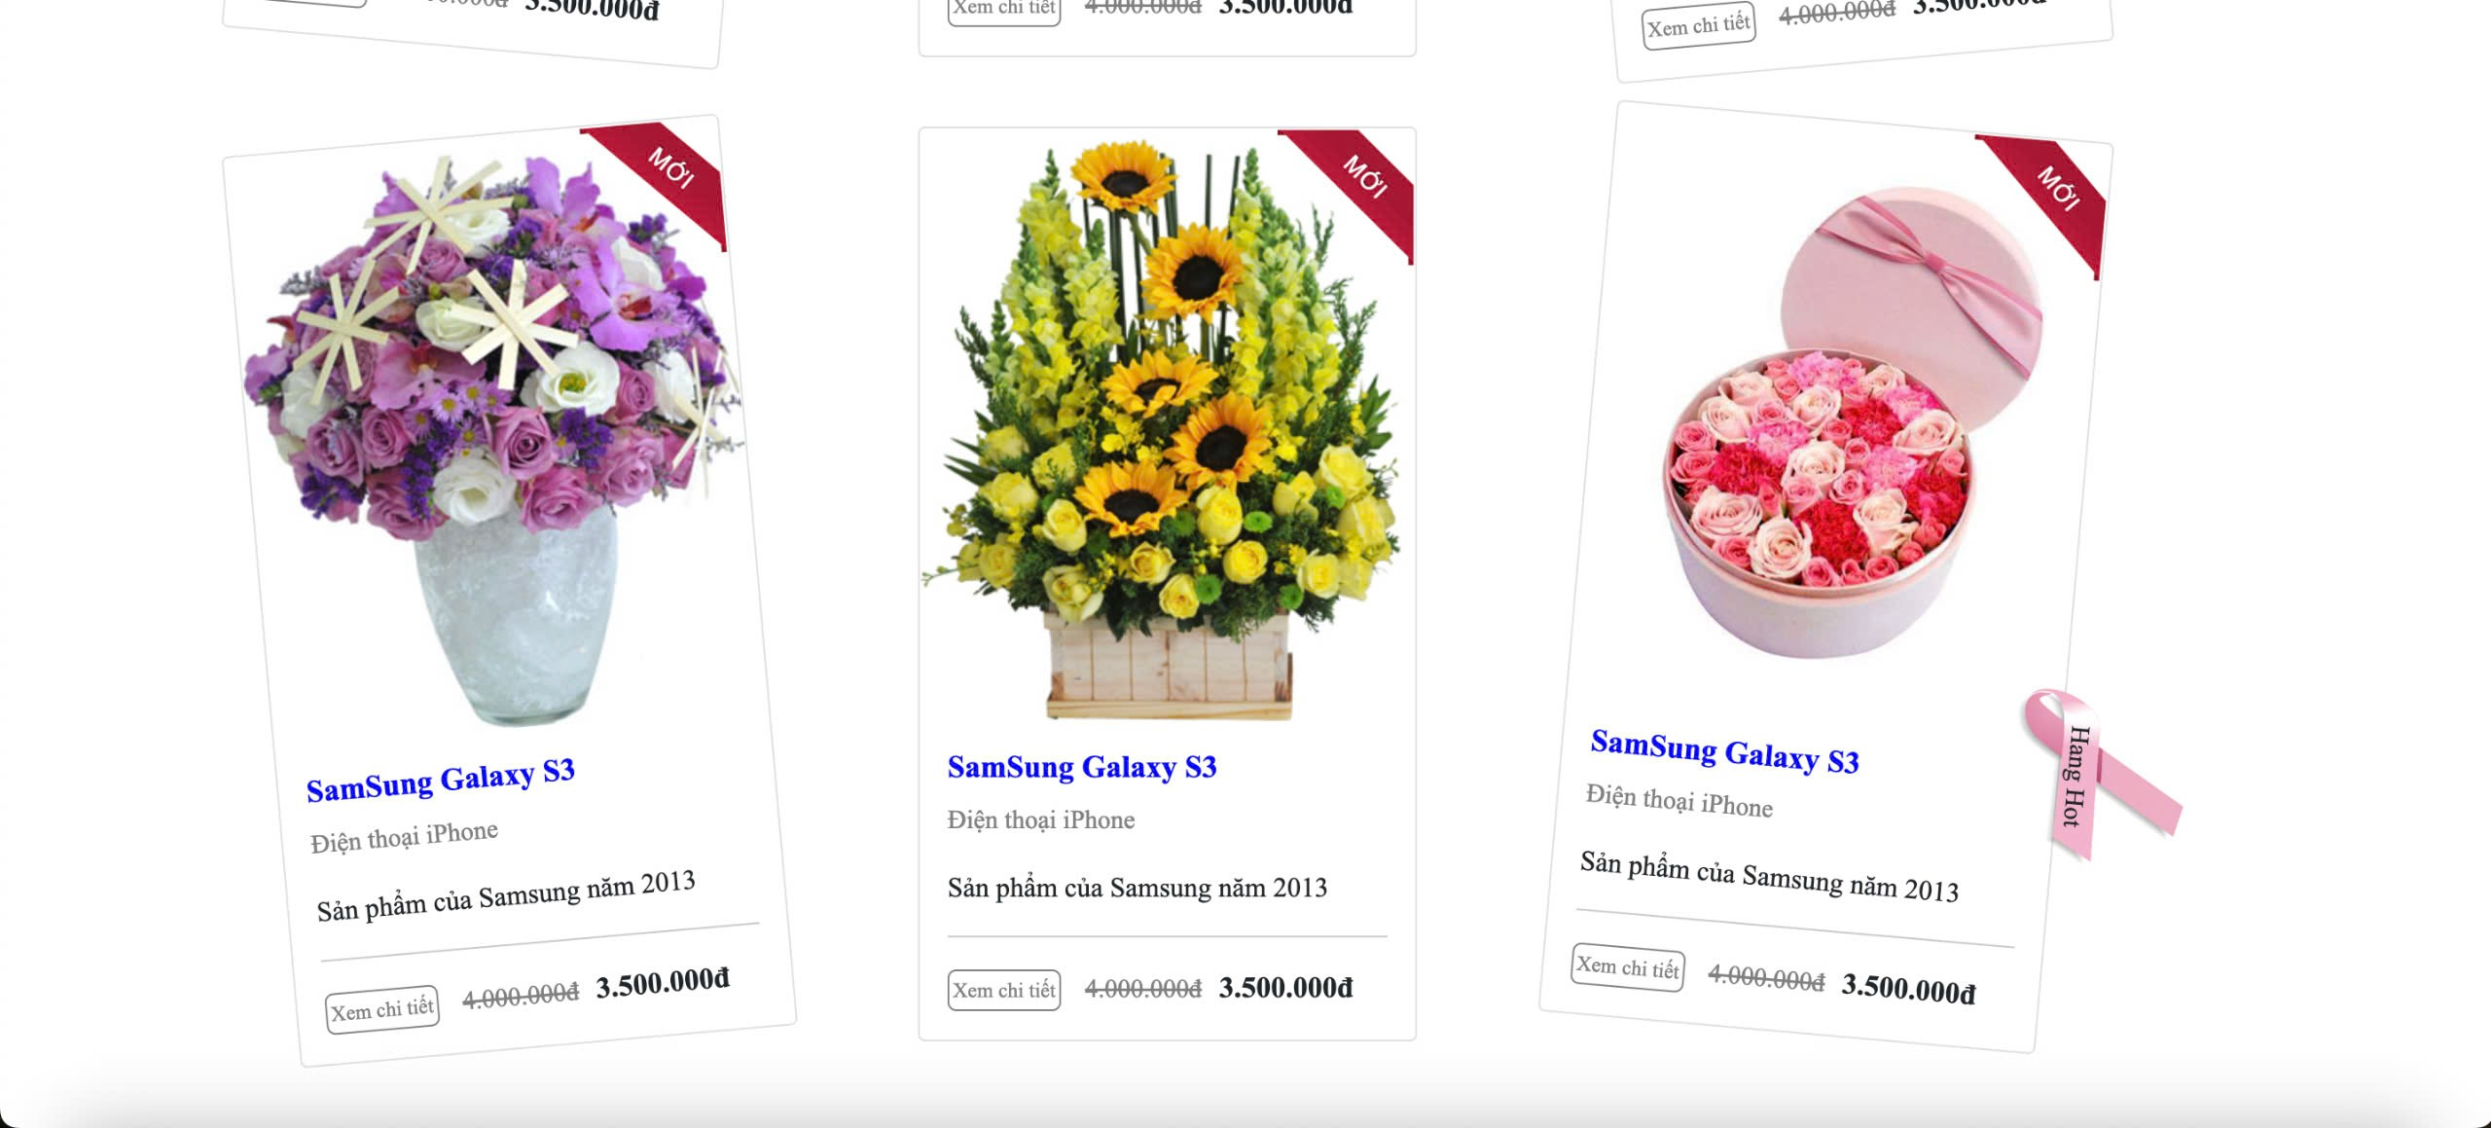

## Kết quả thực hiện bài 6

Tóm tắt:

B1: liên kết bootstrap bằng các link được cung cấp ở trang chủ copy các component cần thiết trong bootstrap như card pagination để tạo giao diện như đề.

B2: Căn chỉnh bố cục các card bằng display:grid và qui đinh số phần tử các hàng bằng grid-template-columns

B3: Sử dụng @media để điều chỉnh responsive , đối với iPhone SE Portrait điều chỉnh max-width:375px còn đối với iPhone SE Landscape điều chỉnh max-width:677px điều chỉnh lại kích thước và bố cục của grid

### Test case 1

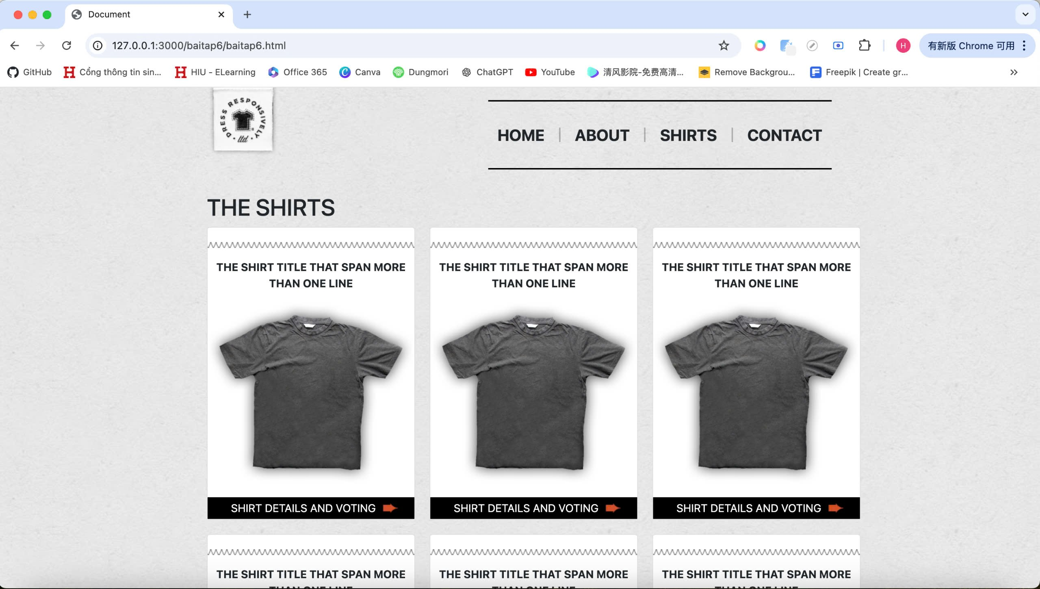

### Test case 2

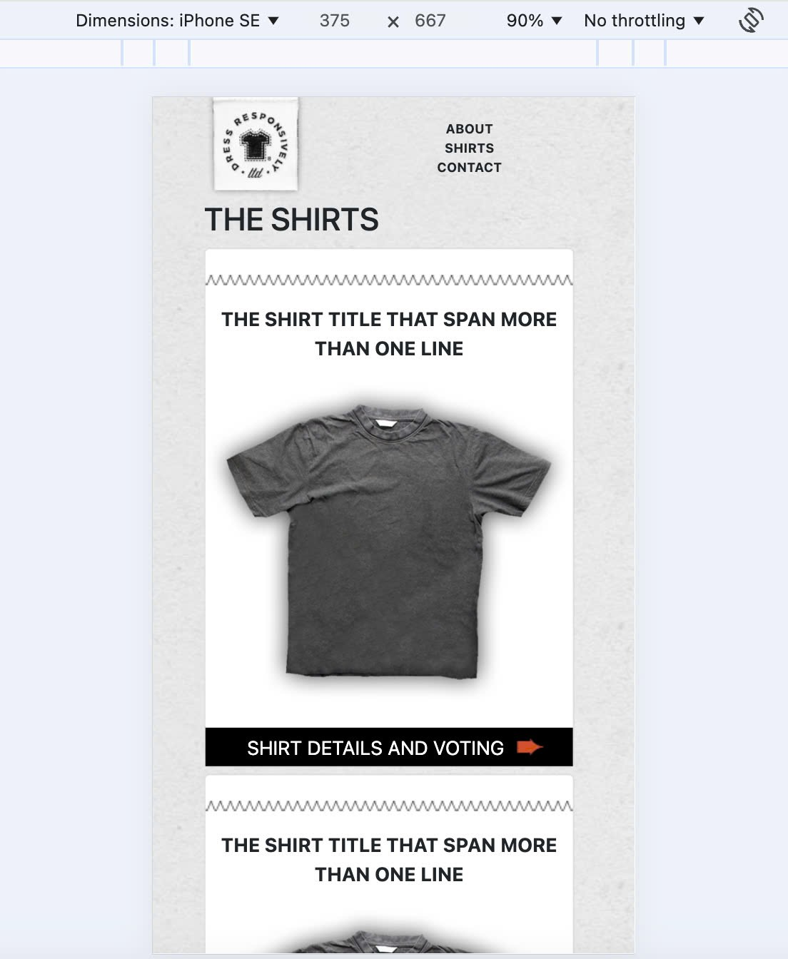

### Test case 3

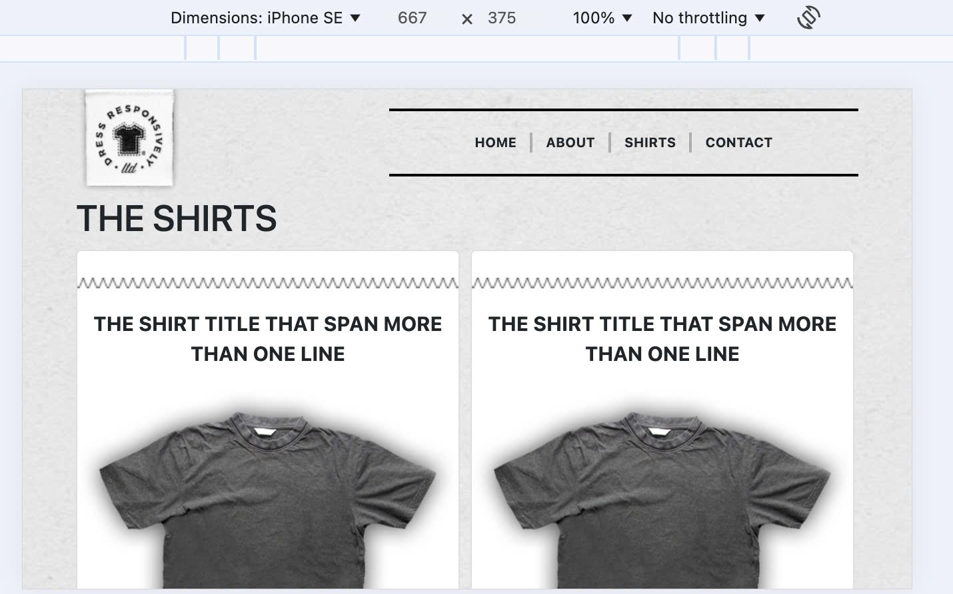

## Kết quả thực hiện bài 7

Tóm tắt:

B1: Căn chỉnh bố cục các card bằng display:flex sử dụng row-gap và column-gap để căn chỉnh khoản cách giữa các component

B2: Tiêu đề sử dụng position:relative và position:absolute để căng chỉnh các thành phần của tiều đề lên chung 1 thẻ block

B3: Đối với viền vòng cung cũng sử dụng position:relative và position:absolute cho nằm xác lề trái

B4: Responsive đối với màn hình max-width:375px điều chỉnh lại hết font-size , padding , margin , width , height của các phần tử liên quan đối với viền vòng cung thì sẽ display:none để ẩn viền trái vốn có và cho hiện viền trên với display:block

### Test case 1

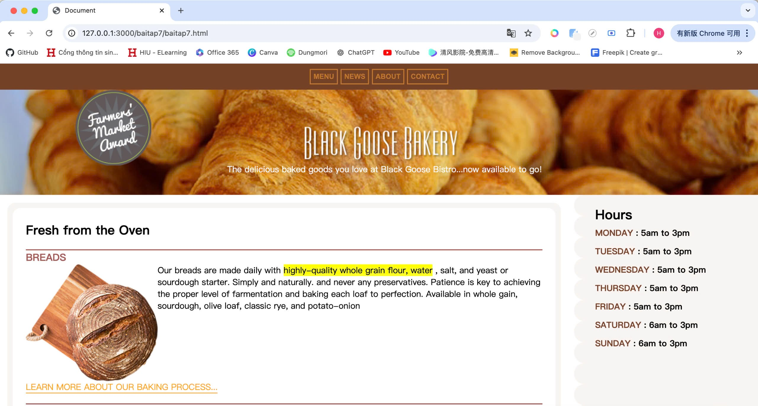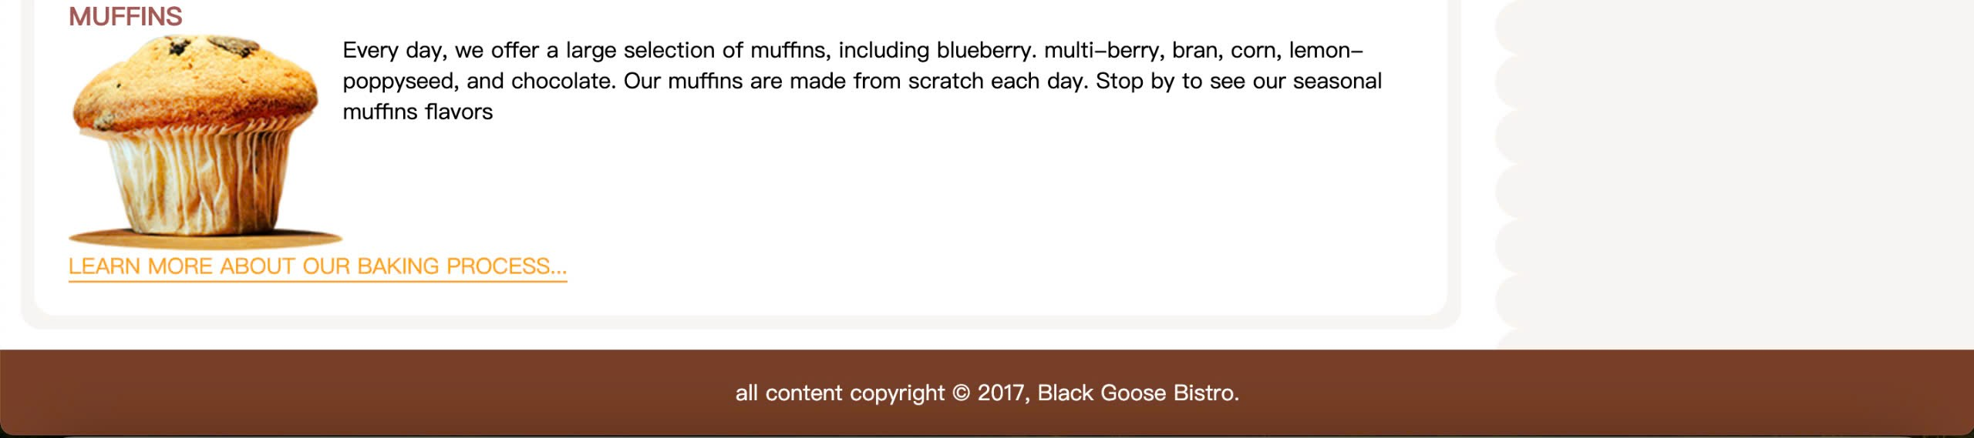

### Test case 2

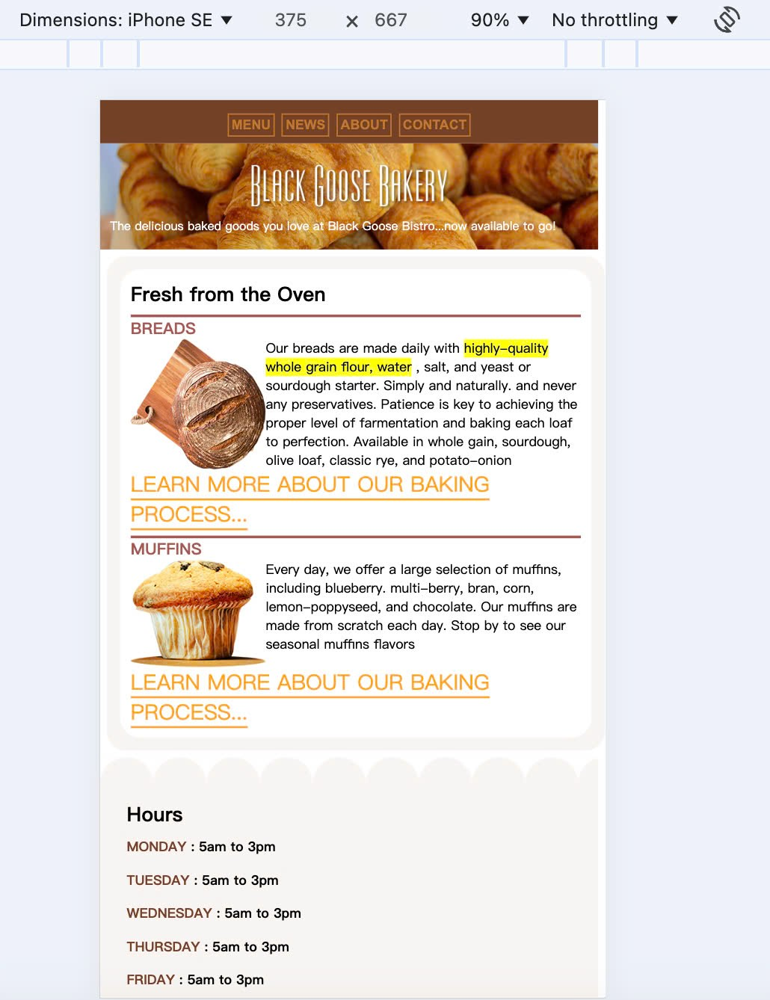

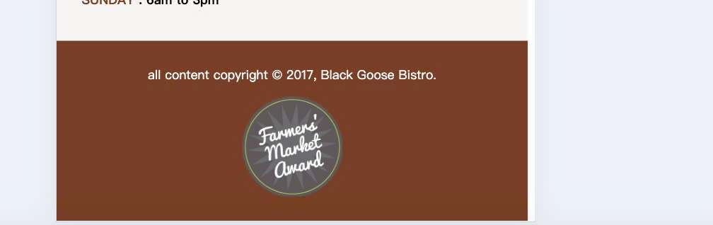

## Kết quả thực hiện bài 8

Tóm tắt:

B1: Căn chỉnh bố cục các card bằng display:flex sử dụng row-gap và column-gap để căn chỉnh khoản cách giữa các component và flex-grow:1 để căn cho các item chiếm hết bề ngang khi còn thừa

B2: Responsive đối với màn hình max-width:390px điều chỉnh lại hết font-size , padding , margin , width , height của các phần tử liên quan sao cho kích thước các card chia thành số lương phần tử cần.

### Test case 1

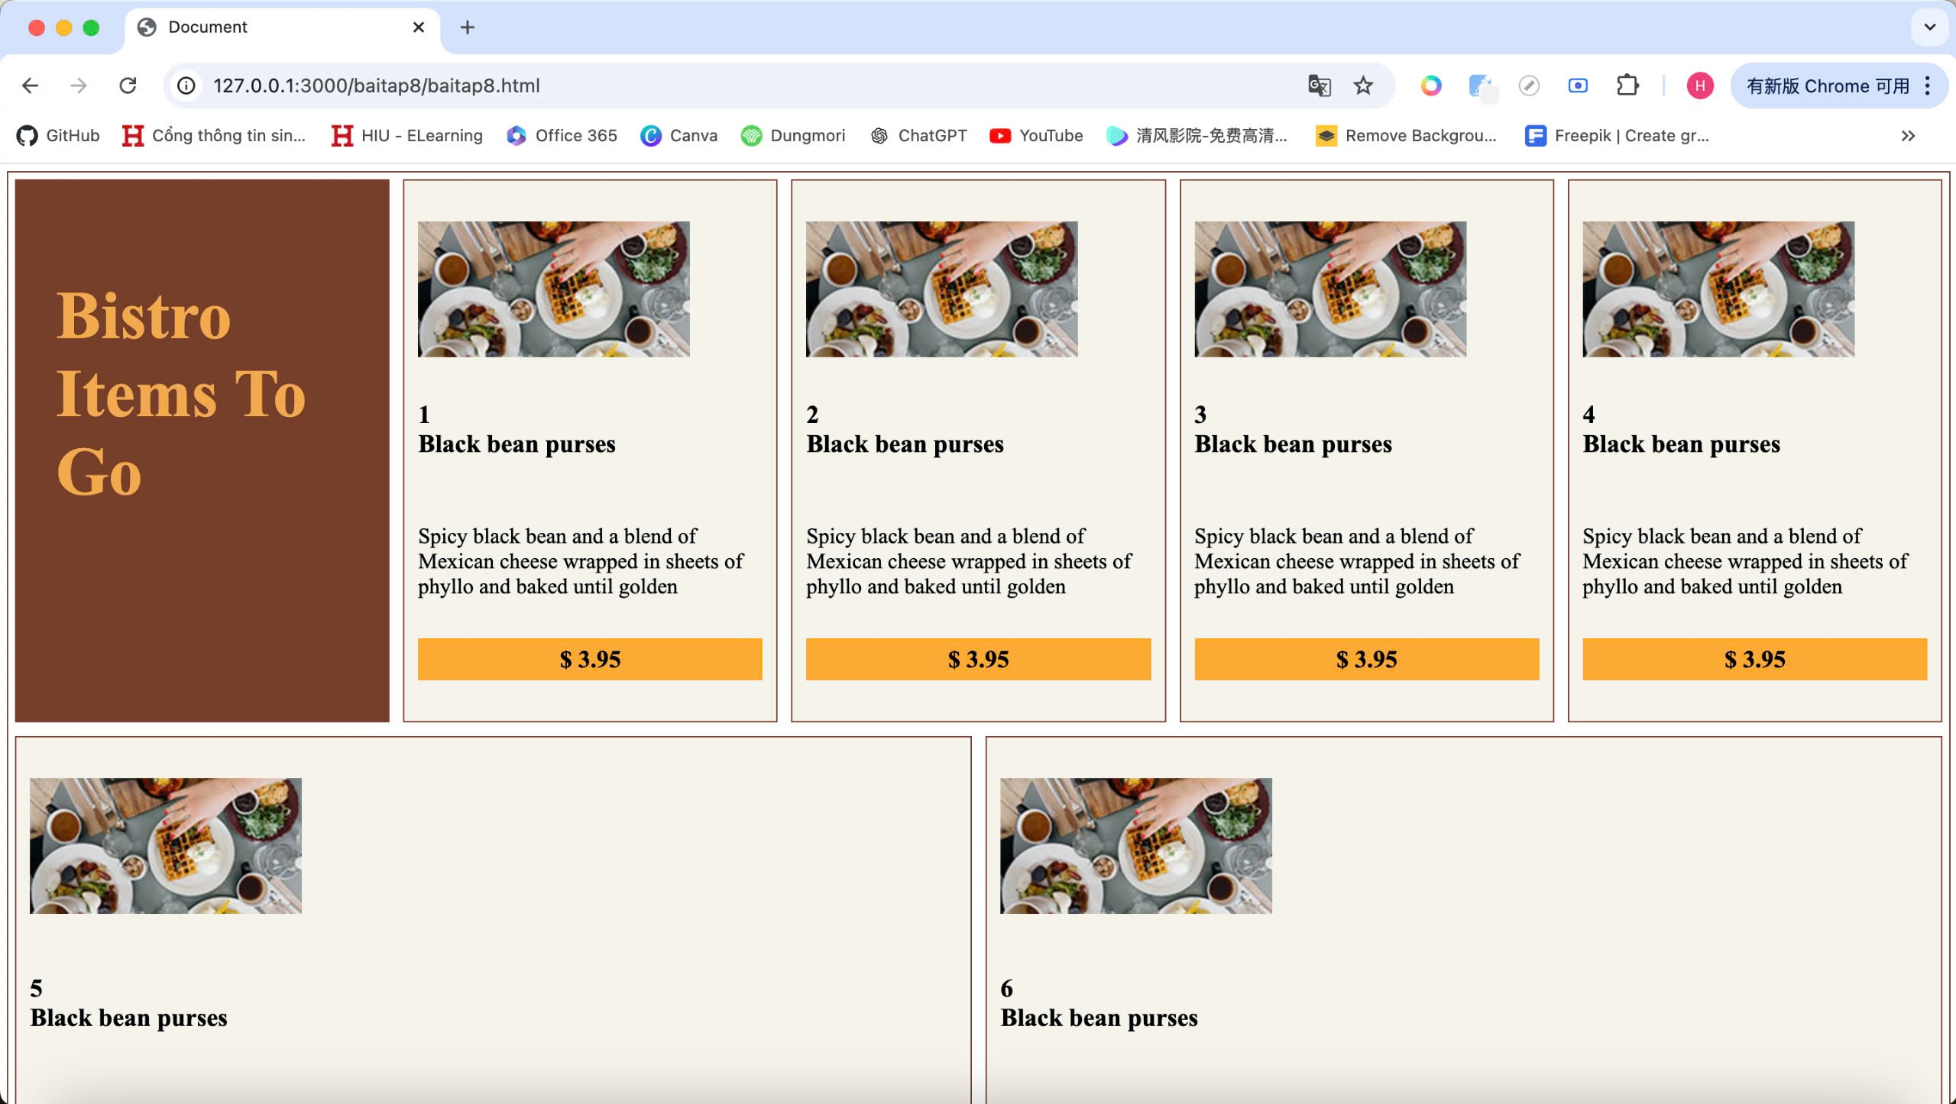

### Test case 2

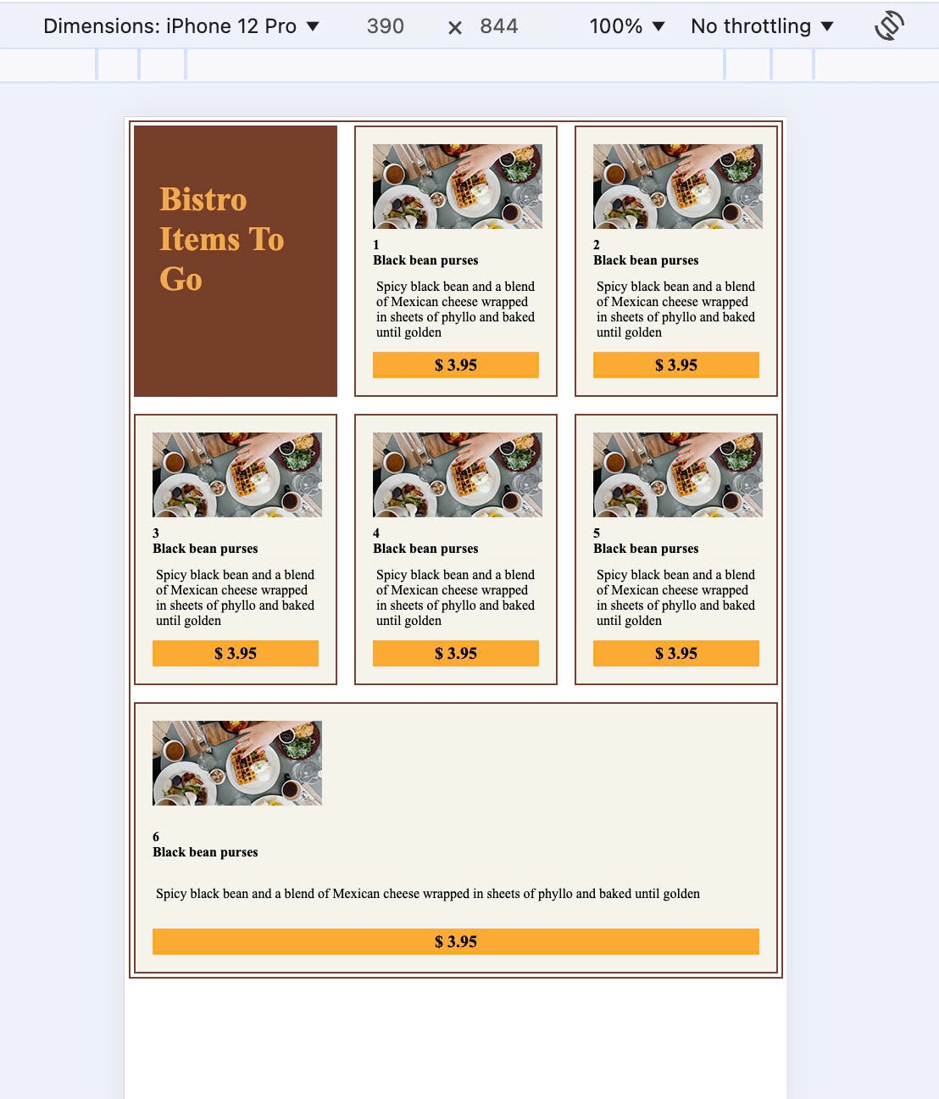

KẾT LUẬN

*Hiểu rõ hơn về cách thiết lập bố cục cho 1 trang web , cách sử dụng @media để căn chỉnh nội dung tương thích với các màn hình thiết bị khác nhau. Hiểu sâu hơn về cách sử dụng các animation cơ bản.*